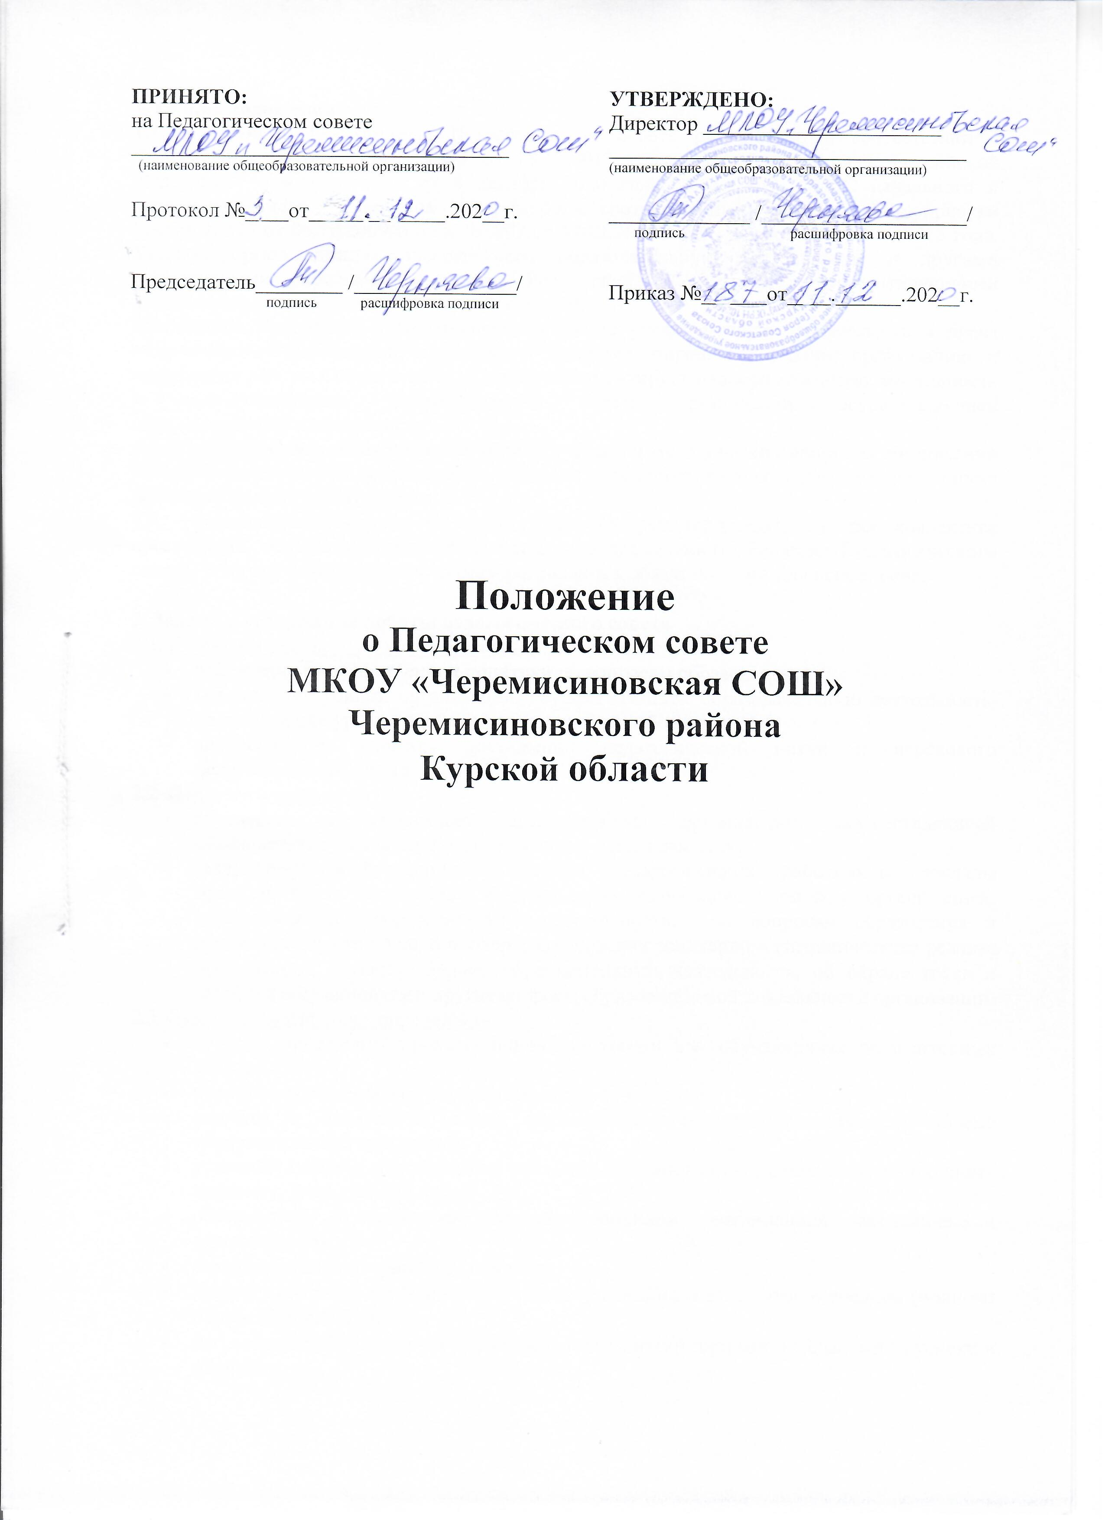
1. Общие положения
1.1. Настоящее Положение о Педагогическом совете разработано в соответствии с Федеральным законом № 273-ФЗ от 29.12.2012 года «Об образовании в Российской Федерации» с изменениями от 8 декабря 2020 года; N 329-ФЗ, ФГОС начального и основного общего образования, утвержденных соответственно Приказами Минобрнауки России №373 от 06.10.2009 года и №1897 от 17.12.2010 года в редакции от 31.12.2015 года, Уставом организации, осуществляющей образовательную деятельность, и другими нормативными правовыми актами Российской Федерации, регламентирующими деятельность общеобразовательных организаций.
1.2. Данное Положение о Педагогическом совете регламентирует деятельность и права педагогических работников, входящих в Педсовет, определяет задачи, организацию и содержание работы Совета школы, а также регламентирует непосредственную деятельность и делопроизводство Педагогического совета организации, осуществляющей образовательную деятельность.
1.3. В целях рассмотрения сложных педагогических и методических вопросов организации учебно-воспитательной деятельности, изучения и распространения педагогического опыта действует Педагогический совет.
1.4. Решения Педагогического совета являются рекомендательными для коллектива организации, осуществляющей образовательную деятельность. Решения Педагогического совета, утвержденные приказом директора, являются обязательными для исполнения.

2. Задачи и содержание работы педагогического совета
2.1. Главными задачами педагогического совета являются:
- реализация государственной политики по вопросам образования;
- объединение усилий организации, осуществляющей образовательную деятельность, на повышение уровня учебно-воспитательной работы;
- внедрение в практику достижений педагогической науки и передового педагогического опыта.
2.2. Педагогический совет:
- обсуждает и утверждает план работы организации, осуществляющей образовательную деятельность, отдельные локальные акты:
- заслушивает информацию и отчеты педагогических работников, доклады представителей организаций и учреждений, взаимодействующих с организацией, осуществляющей образовательную деятельность, по вопросам образования и воспитания, в том числе о проверке соблюдения санитарно – гигиенического режима организации, осуществляющей образовательную деятельность, об охране труда и здоровья обучающихся и другие вопросы образовательной деятельности организации.
2.3. Педагогический совет определяет:
- порядок проведения промежуточной аттестации для обучающихся не выпускных классов;
- порядок проведения итоговой аттестации 9-11 классов;
- перевод в следующий класс обучающихся, освоивших в полном объеме образовательные программы;
- условный перевод обучающихся, имеющих академическую задолженность по одному предмету, в следующий класс;
- обеспечение и контроль за своевременной ликвидацией академической задолженности;
- оставление на повторный год обучения;
- выдачу аттестатов об основном общем образовании и аттестатов о среднем (полном) общем образовании;
- награждение обучающихся грамотами, похвальными листами и медалями за успехи в обучении;
- исключение обучающихся из школы за грубые нарушения, когда меры педагогического воздействия исчерпаны, в порядке с Законом РФ «Об образовании в РФ» и Уставом данной организации, осуществляющей образовательную деятельность.

3. Состав и организация работы педагогического совета
3.1. В Педагогический совет входят все педагогические работники, состоящие в трудовых отношениях с общеобразовательной организацией (в том числе работающие по совместительству и на условиях почасовой оплаты). В Педагогический совет также входят следующие работники организации, осуществляющей образовательную деятельность: директор, все его заместители. Граждане, выполняющие педагогическую деятельность на основе гражданско-правовых договоров, заключенных с организацией, осуществляющей образовательную деятельность, не являются членами Педагогического совета, однако могут присутствовать на его заседаниях.
3.2. Правом голоса на заседаниях Педагогического совета обладают только его члены.
3.3. Директор общеобразовательной организации, является председателем Педагогического совета с правом решающего голоса и единственным не избираемым членом.
3.4. Для ведения протокола заседаний Педагогического совета из его членов избирается секретарь.
3.5. Заседания Педагогического совета проводятся в соответствии с планом работы образовательной организации на текущий учебный год, а также во внеочередном порядке для решения неотложных вопросов осуществления образовательной деятельности, но не реже 1 раза в 4 месяца.
3.6. Педагогический совет считается собранным, если на заседании присутствуют не менее чем две трети состава педагогических работников, включая председателя.
3.7. Педагогический совет работает по плану, являющемуся составной частью годового плана работы школы.
3.8. В необходимых случаях на заседание педагогического совета школы могут приглашаться представители общественных организаций, учреждений, взаимодействующих с данной организацией по вопросам образования, родители обучающихся, представители юридических лиц, финансирующих данную организацию и др. Необходимость их приглашения определяется председателем педагогического совета. Лица, приглашенные на заседание педагогического совета, пользуются правом совещательного голоса.
3.9. Решения педагогического совета принимаются большинством голосов при наличии на заседании не менее двух третей его членов. При равном количестве голосов решающим является голос председателя педагогического совета.
3.10. Организацию выполнения решений педагогического совета осуществляет директор школы и ответственные лица, указанные в решении. Информация о выполнении решений доводится до членов педагогического совета на последующих его заседаниях.
3.11. Отдельные вопросы (результаты текущего контроля успеваемости, вопросы промежуточной аттестации и перевода обучающихся в следующий класс, принятия мер при нарушении отдельными обучающимися правил поведения, деятельность структурного подразделения дополнительного образования детей - центра дополнительного образования и т. п.) могут рассматриваться на педагогических советах в составе: председатель педагогического совета школы, заместители директора школы по учебно-воспитательной работе, педагогические работники, непосредственно связанные с обсуждаемыми вопросами (т. н. «малый педагогический совет»).
3.12. Руководитель организации, осуществляющей образовательную деятельность, в случае несогласия с решением Педагогического совета приостанавливает выполнение решения, извещает об этом учредителя организации, который в трехдневный срок при участии заинтересованных сторон обязан рассмотреть данное заявление, ознакомиться с мотивированным мнением большинства членов Педагогического совета и вынести окончательное решение по спорному вопросу.

4. Деятельность педагогического совета
4.1. Поддержание общественных инициатив по совершенствованию и развитию обучения и воспитания, творческого поиска педагогических работников в организации инновационной деятельности.
4.2. Определение форм и порядка проведения промежуточной аттестации обучающихся, а также деятельности по предупреждению и ликвидации академической неуспеваемости обучающихся.
4.3. Осуществление текущего контроля успеваемости, принятие решений о проведении промежуточной и государственной (итоговой) аттестации, о допуске выпускников 9-х и 11-х классов к экзаменам, о проведении промежуточной и государственной (итоговой) аттестации в щадящей форме по медицинским показателям, о переводе обучающихся в следующий класс, об отчислении обучающихся, о выдаче документов об образовании государственного образца, о награждении обучающихся за успехи в обучении грамотами, похвальными листами или медалями.
4.4. Создание конфликтной комиссии в случае несогласия обучающихся или их родителей (законных представителей) с результатами промежуточной аттестации для принятия решения по существу вопроса.
4.5. Организация и совершенствование методического обеспечения образовательной деятельности.
4.6. Разработка и принятие образовательных программ и учебных планов.
4.7. Принятие решений о мерах педагогического и дисциплинарного воздействия к обучающимся в порядке, определенном Законом РФ «Об образовании в Российской Федерации» и Уставом организации, осуществляющей образовательную деятельность, которое своевременно (в трехдневный срок) доводится до сведения родителей обучающегося.
4.8. Внесение предложений о распределении стимулирующей части фонда оплаты труда.
4.9. Внесение предложений по вопросам материально-технического обеспечения и оснащения образовательной деятельности.
4.10. Контроль за работой подразделений общественного питания и медицинских учреждений в целях охраны и укрепления здоровья детей и работников организации, осуществляющей образовательную деятельность.
4.11. Содействие деятельности педагогических организаций и методических объединений.
4.12. Рассмотрение вопросов о награждении педагогических работников почетными грамотами, отраслевыми наградами.
4.13. Рассмотрение и утверждение компенсационных выплат на летний оздоровительный период для педагогических работников.

5. Взаимодействие Педагогического совета, Совета родителей школы, администрации
5.1. Педагогический совет осуществляет тактическую трактовку, педагогическую экспертизу и интерпретацию стратегических решений Совета родителей школы.
5.2. Педагогический совет совместно с администрацией готовит рекомендации Совета родителей организации, осуществляющей образовательную деятельность, для принятия управленческих решений.
5.3. Администрация обеспечивает выполнение решений Педагогического совета и создаёт необходимые условия для его эффективной деятельности.

6. Права и ответственность Педагогического совета
6.1. Педагогический совет имеет право:
- создавать временные творческие объединения с приглашением специалистов различного профиля, консультантов для выработки рекомендаций с последующим рассмотрением их на Педагогическом совете;
- принимать окончательное решение по спорным вопросам, входящим в его компетенцию;
- принимать, утверждать положения (локальные акты) с компетенцией, относящейся к объединениям по профессии;
- в необходимых случаях на заседания Педагогического совета организации, осуществляющей образовательную деятельность, могут приглашаться представители общественных организаций, учреждений, взаимодействующих с данной организацией, осуществляющей образовательную деятельность, по вопросам образования, родители обучающихся, представители учреждений, участвующих в финансировании данной организации, и др.
6.2. Педагогический совет ответственен за:
- выполнение плана работы;
- соответствие принятых решений законодательству Российской Федерации об образовании, о защите прав детства;
- утверждение образовательных программ, не имеющих экспертного заключения;
- принятие конкретных решений по каждому рассматриваемому вопросу, с указанием ответственных лиц и сроков исполнения.

7. Делопроизводство и оформление решений Педагогического совета
7.1. Ход педагогических советов и решения оформляются протоколами.
7.2. В книге протоколов фиксируется:
- дата проведения заседания;
- количественное присутствие (отсутствие) членов Педагогического совета;
- Ф.И.О, должность приглашенных участников педагогического совета;
- повестка дня;
- ход обсуждения вопросов;
- предложения, рекомендации и замечания членов педагогического совета и приглашенных лиц;
- решения педагогического совета.
7.3. Нумерация протоколов ведется от начала учебного года.
7.4. Книга протоколов Педагогического совета организации, осуществляющей образовательную деятельность, входит в его номенклатуру дел, хранится в организации постоянно и передается по акту.
7.5. Книга протоколов Педагогического совета пронумеровывается постранично, прошнуровывается, скрепляется подписью руководителя и печатью организации, осуществляющей образовательную деятельность.
7.6. Книга протоколов Педагогического совета нумеруется постранично, визируется подписью заместителя директора школы и печатью организации, осуществляющей образовательную деятельность.
7.7. Книга протоколов Педагогического совета хранится в общеобразовательной организации в течение 5 лет и передается по акту (при смене директора или передаче в архив).
7.8. Доклады, тексты выступлений членов Педагогического совета хранятся в отдельной папке также в течение 5 лет.
7.9. Перевод обучающихся в следующий класс, их выпуск оформляется списочным составом.

8. Заключительные положения
8.1. Настоящее Положение о Педагогическом совете является локальным нормативным актом организации, осуществляющей образовательную деятельность, принимается на Педагогическом совете и утверждаются (вводится в действие) приказом директора организации, осуществляющей образовательную деятельность.
8.2. Все изменения и дополнения, вносимые в настоящее Положение, оформляются в письменной форме в соответствии действующим законодательством Российской Федерации.
8.3. Положение о Педагогическом совете школы принимается на неопределенный срок. Изменения и дополнения к Положению принимаются в порядке, предусмотренном п.8.1. настоящего Положения.
8.4. После принятия Положения (или изменений и дополнений отдельных пунктов и разделов) в новой редакции предыдущая редакция автоматически утрачивает силу.

